INFORME TRIMESTRAL DE ACTIVIDADES
JULIO, AGOSTO Y SEPTIEMBRE 2025

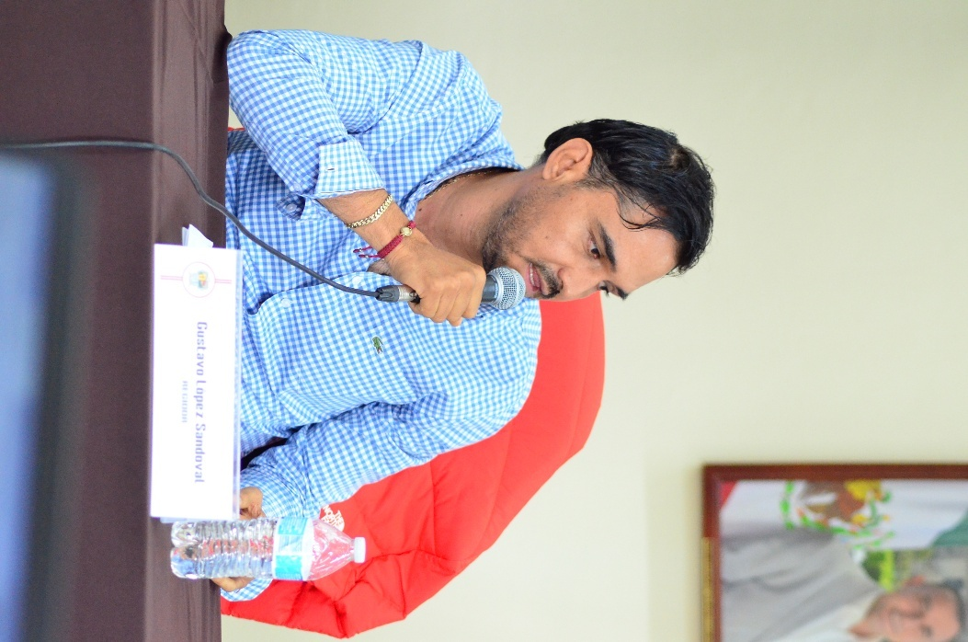

GUSTAVO LÓPEZ SANDOVAL
REGIDOR

Justificación

El presente informe de actividades trimestral corresponde a los meses de julio, agosto y septiembre del año 2025 dos mil veinticinco, iniciando las actividades en la regiduría a partir del 01 de julio del 2024, para efectos de este informe comenzando las actividades a partir del 01 de julio hasta el 31 de septiembre del 2025, en cumplimiento del artículo 8 fracción VI inciso I) de la Ley de Transparencia y Acceso a la Información Pública del Estado de Jalisco y sus Municipios.

Refiero las actividades que he realizado como parte de mis facultades y obligaciones conferidas conforme a los artículos 49 y 50 de la Ley del Gobierno y la Administración Pública, así como lo relativo al Reglamento Interior del Municipio de Zapotlán el Grande, Jalisco, consistente en la asistencia de las sesiones de Ayuntamiento, elaboración de iniciativas, realización de sesiones de la Comisión Edilicia de Trasparencia, Acceso a la Información Pública, Combate a la Corrupción y Protección de Datos Personales, la cual presido; asistencia y participación en las diversas comisiones edilicias de las cuales formo parte como lo son: Comisión Edilicia Permanente de Hacienda Pública y de Patrimonio Municipal, Comisión Edilicia Permanente de Desarrollo Agropecuario e Industrial, Comisión Edilicia Permanente de Mercados y Centrales de Abasto. De conformidad a lo establecido en la Sesión Extraordinaria número 01, de fecha 01 de octubre del 2024, mediante punto 7 del orden del día que se aprobó por el Pleno del Ayuntamiento la integración de las comisiones.

Además de participar en las diferentes actividades del Gobierno
Municipal 2024-2027, principalmente la atención a la ciudadanía.

Sesiones de Ayuntamiento

Ordinarias

- Sesión Ordinaria de Ayuntamiento número 13, de fecha 4 de julio 2025.
- Sesión Ordinaria de Ayuntamiento número 14, de “Ayuntamiento Abierto en la Colonia Las Azaleas”, de fecha 25 de julio 2025.
- Sesión Ordinaria de Ayuntamiento número 15, de fecha 2 de agosto 2025.
- Sesión Ordinaria de ayuntamiento número 16, de “Ayuntamiento Abierto en la Colonia Solidaridad”, de fecha 28 de agosto 2025.
- Sesión Ordinaria de Ayuntamiento Número 17, de fecha 25 de septiembre 2025.

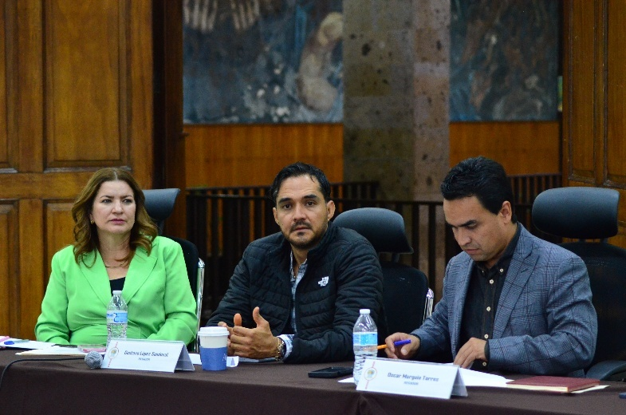
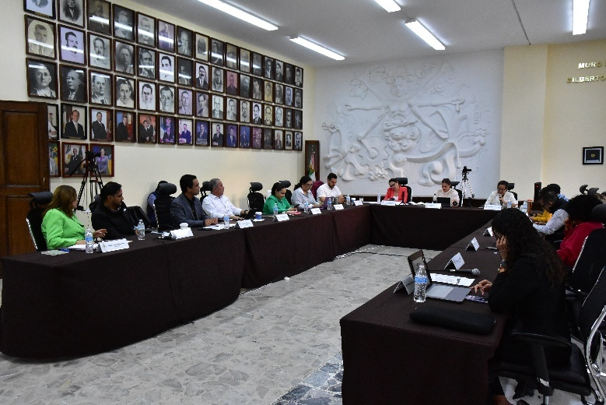

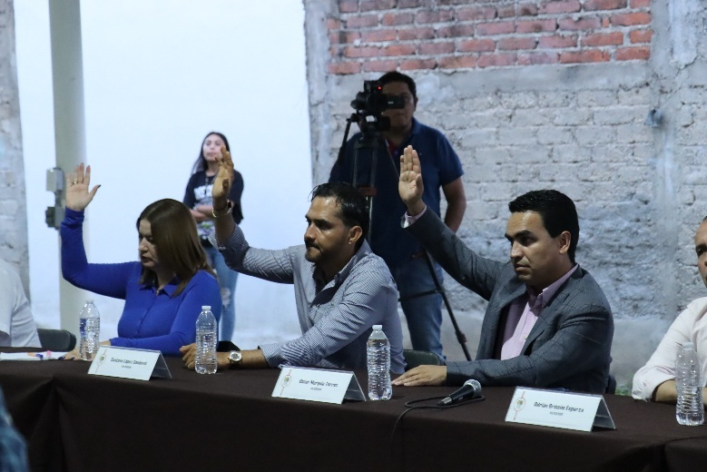


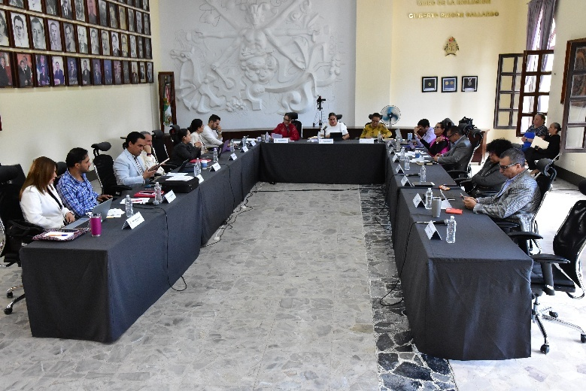
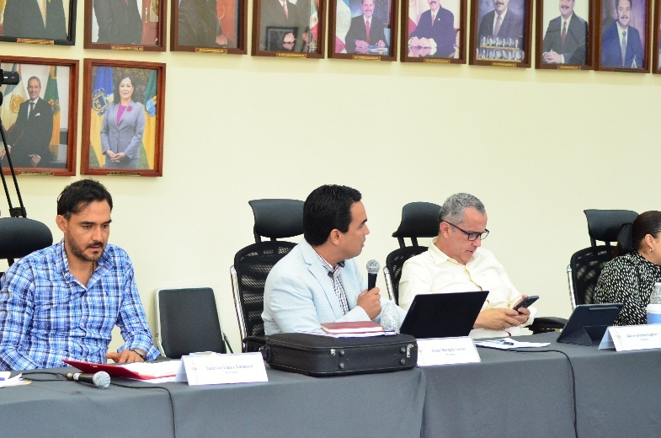

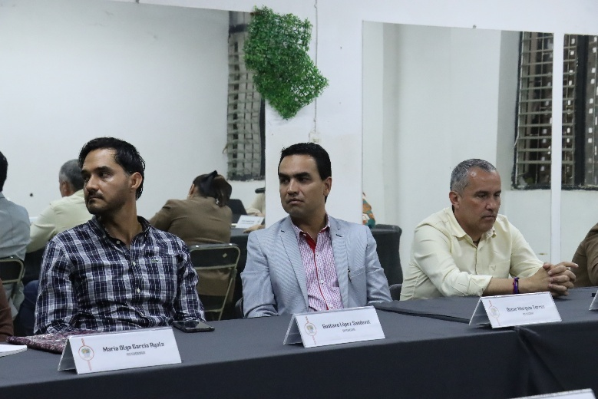
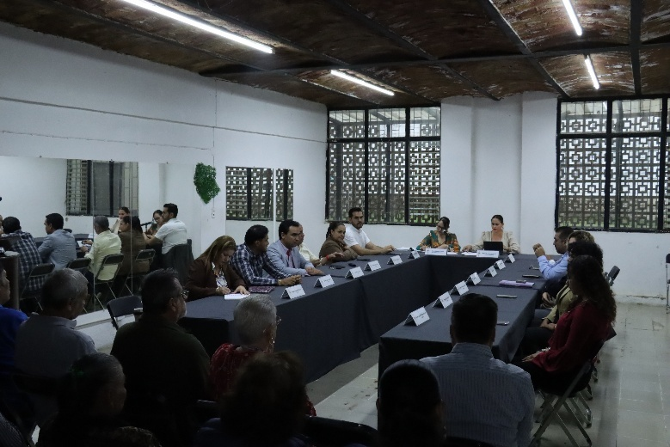

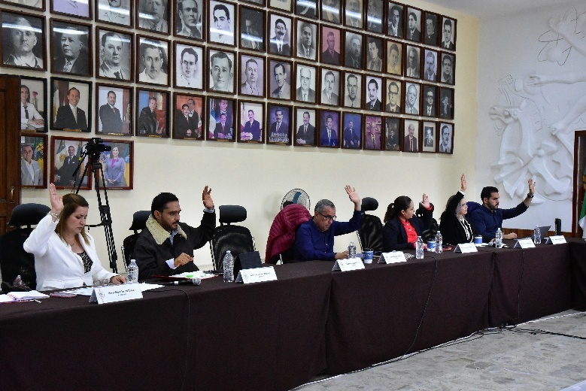
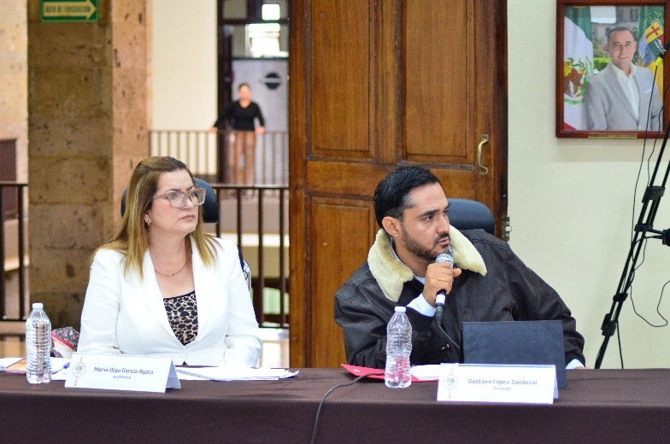

Extraordinarias

- Sesión Extraordinaria de Ayuntamiento número 28, de fecha 9 de julio 2025.
- Sesión Extraordinaria de Ayuntamiento número 29, de fecha 17 de julio 2025.
- Sesión Extraordinaria de Ayuntamiento número 30, de fecha 23 de julio 2025.
- Sesión Extraordinaria de Ayuntamiento número 31, de fecha 02 de agosto 2025.
- Sesión Extraordinaria de Ayuntamiento número 32, de fecha 15 de agosto 2025.
- Sesión Extraordinaria de Ayuntamiento No.33, de fecha 22 de agosto 2025
- Sesión Extraordinaria de Ayuntamiento No.34, de fecha 26 de agosto 2025
- Sesión Extraordinaria de Ayuntamiento No.35, de fecha 27 de agosto 2025
- Sesión Extraordinaria de Ayuntamiento No.36, de fecha 28 de agosto 2025
- Sesión Extraordinaria de Ayuntamiento No.37, de fecha 1 de septiembre 2025

- Sesión Extraordinaria de Ayuntamiento No.38, de fecha 5 de septiembre 2025
- Sesión Extraordinaria de Ayuntamiento No.39, de fecha 8 de septiembre 2025
- Sesión Extraordinaria de Ayuntamiento No.40, de fecha 10 de septiembre 2025

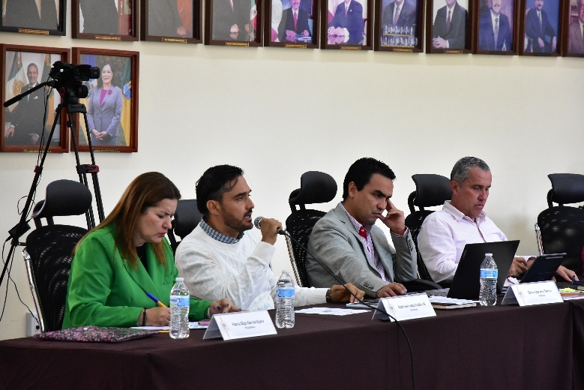
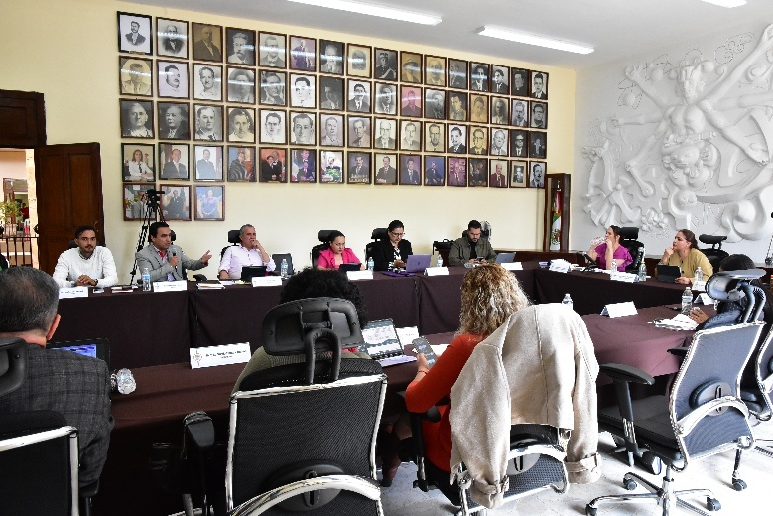

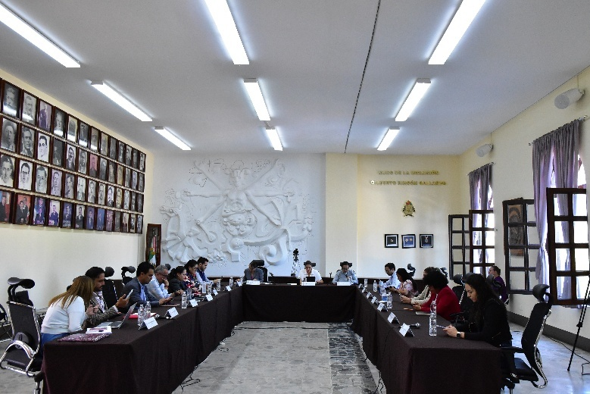
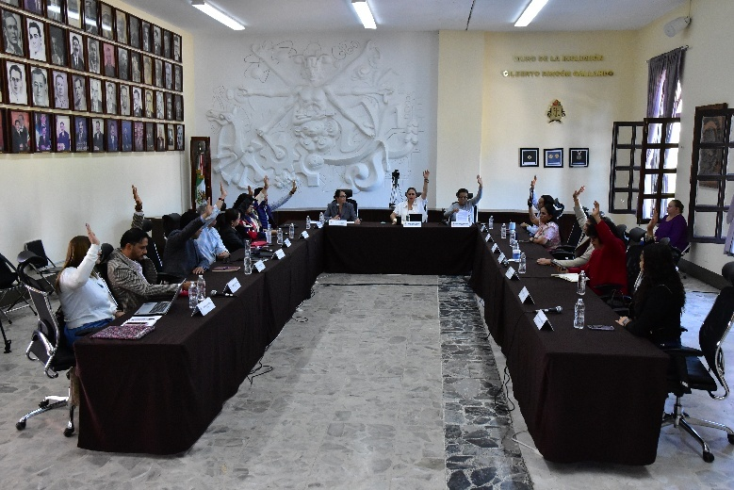

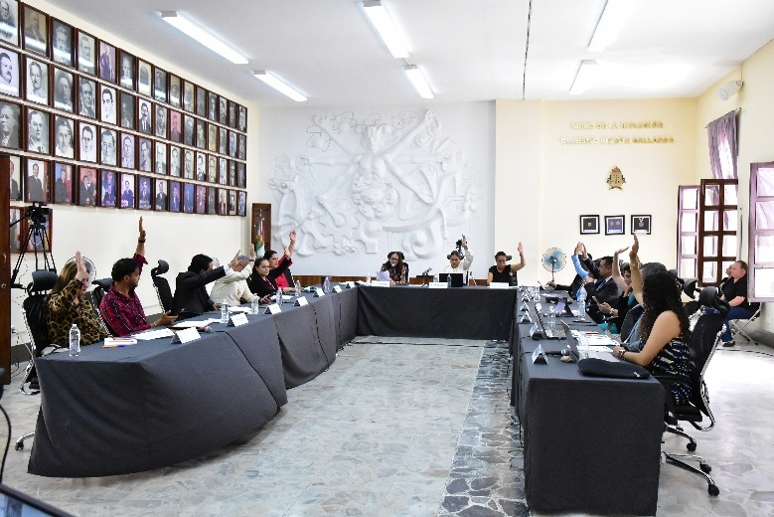
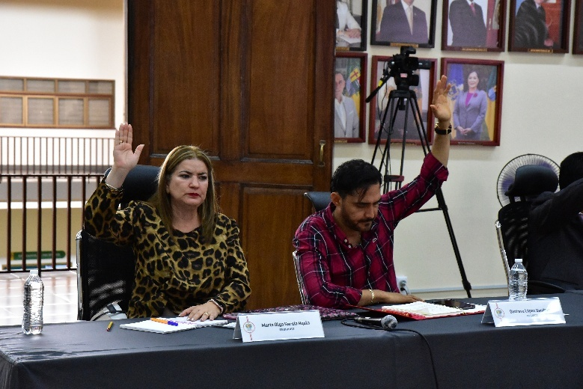

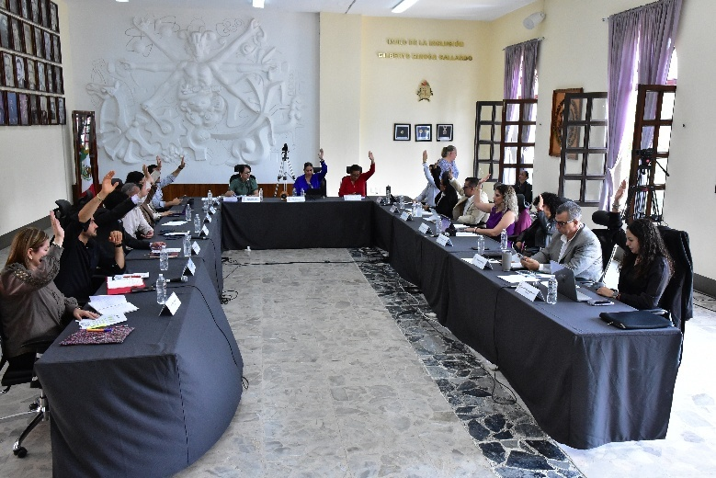
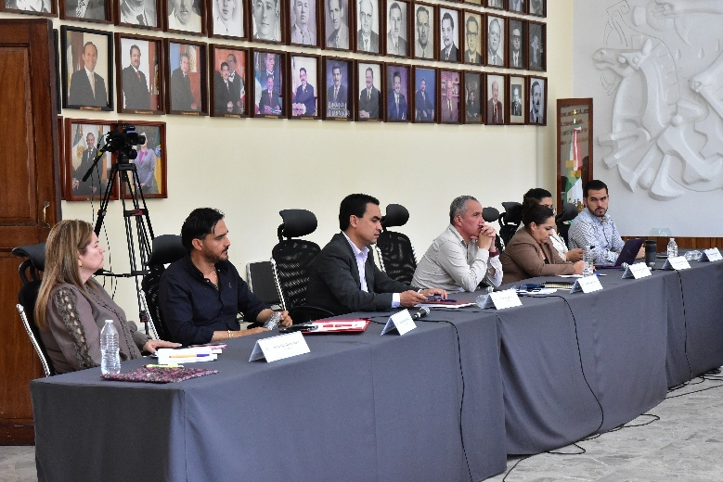

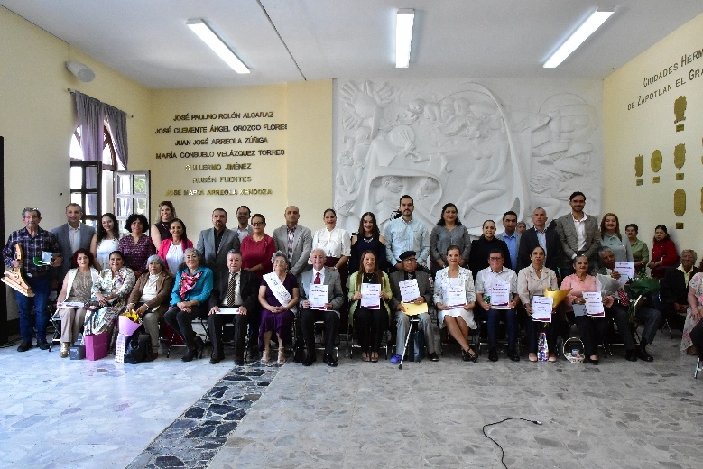
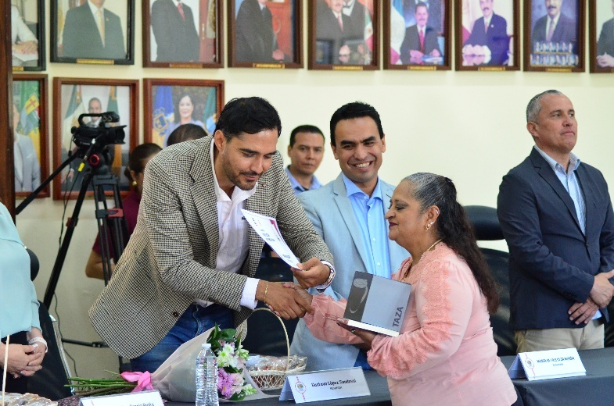

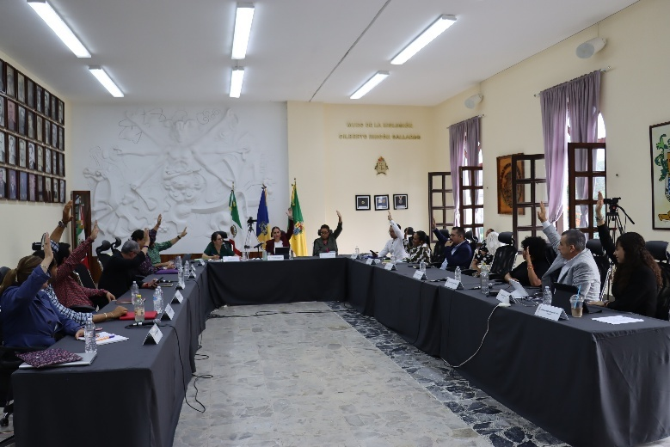
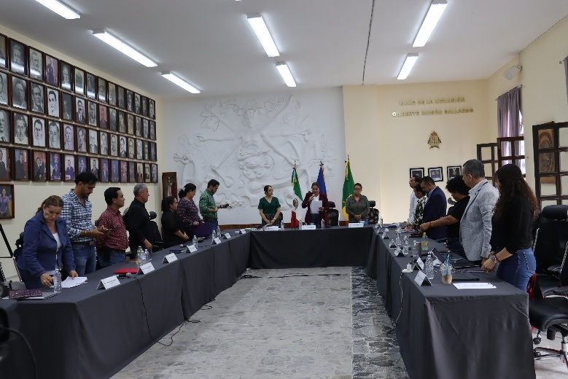

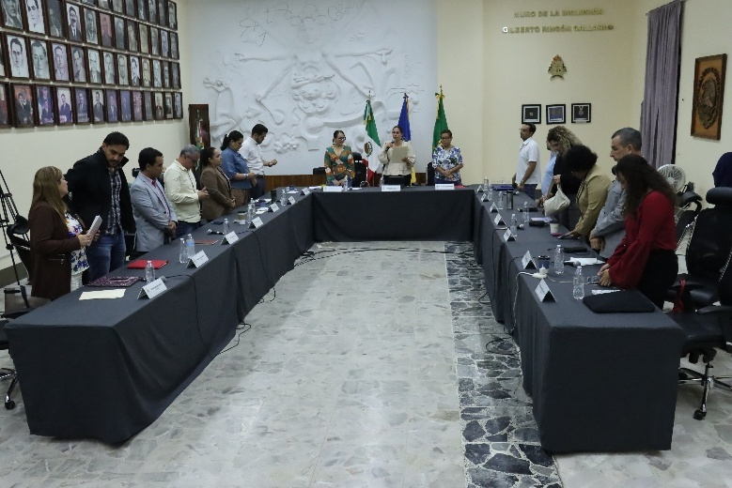
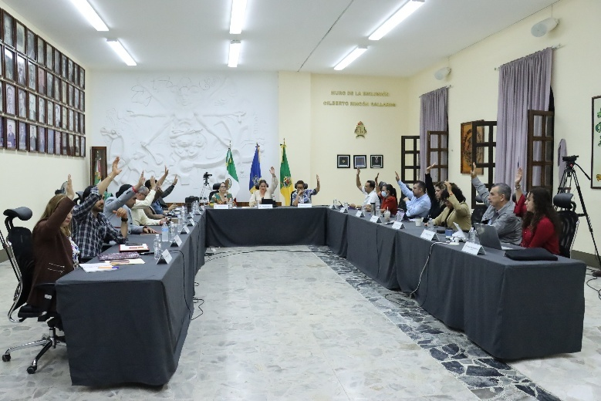

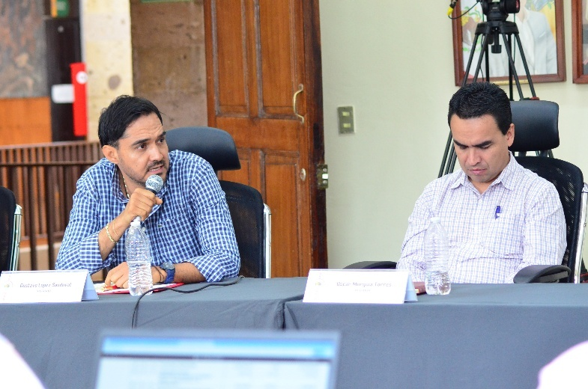
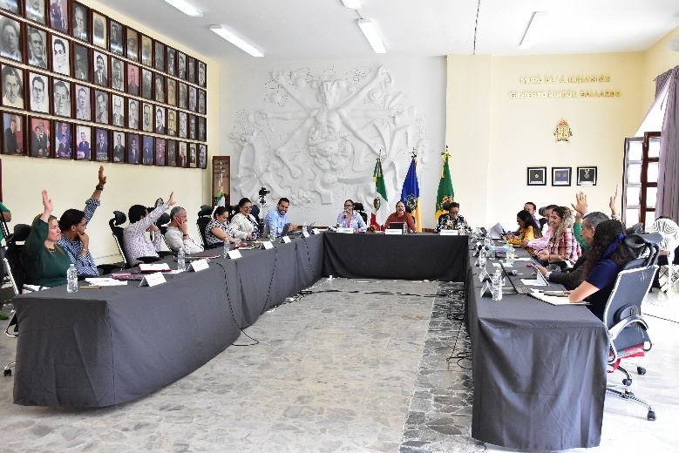

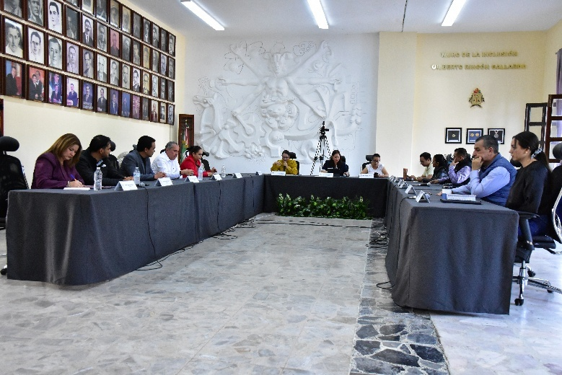
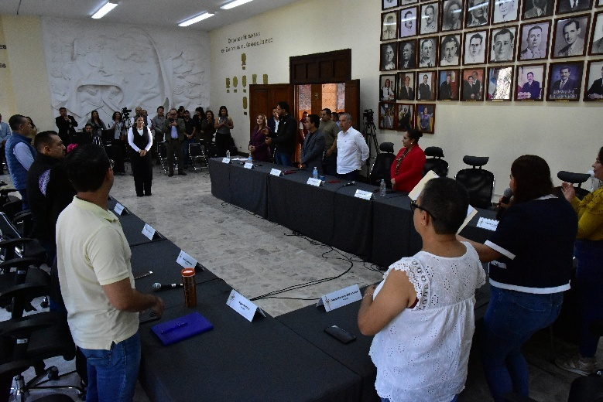

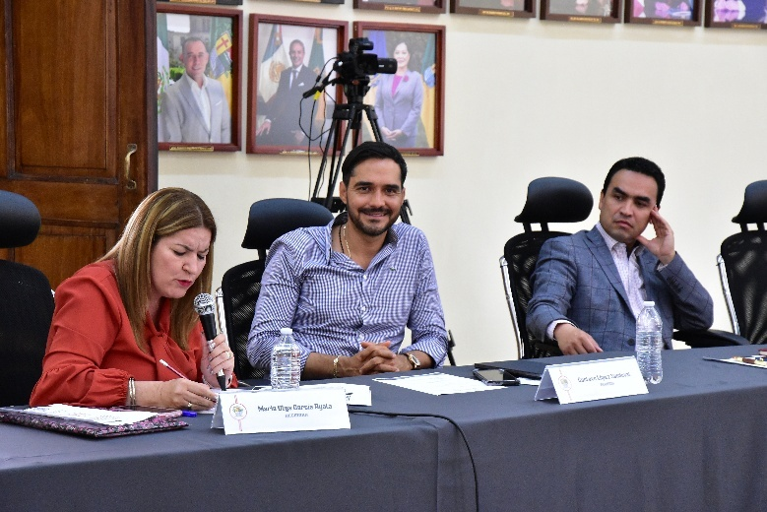
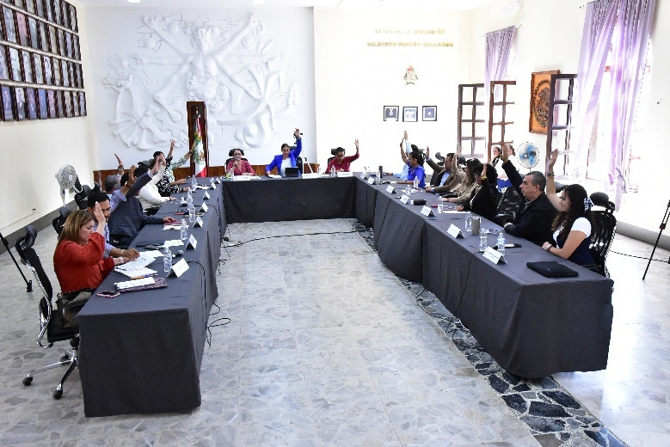

Solemnes

- Sesión Solemne de Ayuntamiento No. 13 “Premio Municipal de la Juventud”, con fecha 12 de agosto de 2025.
- Sesión Solemne de Ayuntamiento No. 14 “Presea el Mérito Ciudadano 2025”, con fecha 15 de agosto de 2025.
- Sesión Solemne de Ayuntamiento No.15 "Presea José María Arreola Mendoza 2025" al Mérito Científico y Tecnológico”, de fecha 03 de septiembre de 2025.
- Sesión Solemne de Ayuntamiento No.16 1er Informe de Gobierno, de fecha 07 de septiembre de 2025.

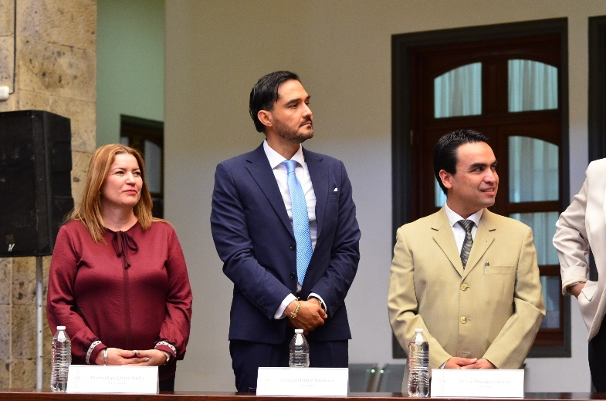
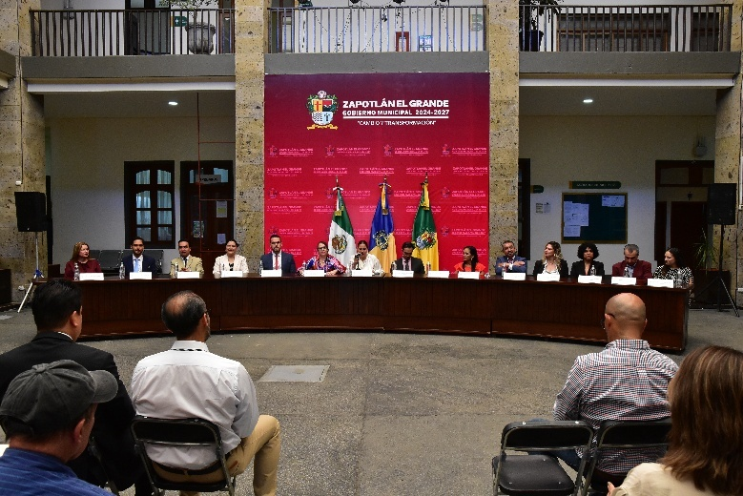

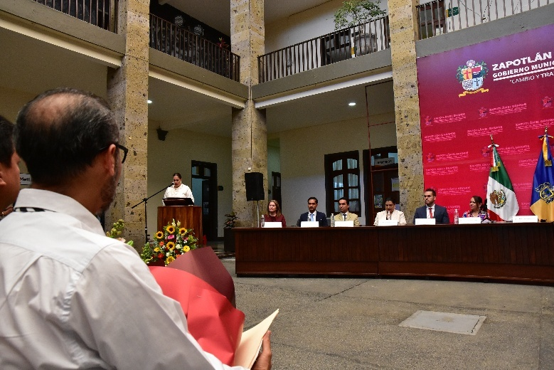
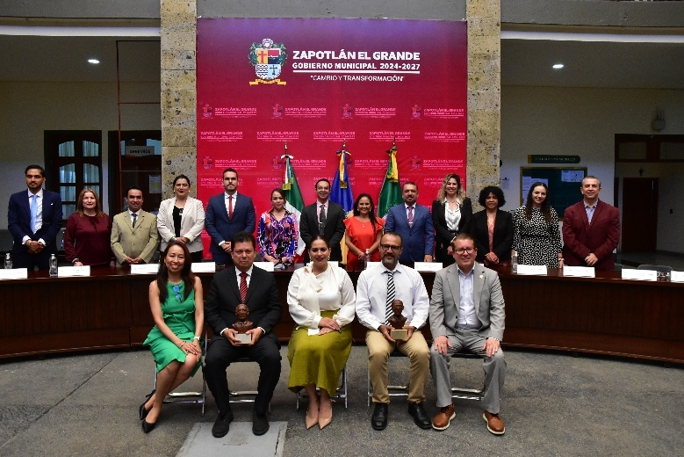

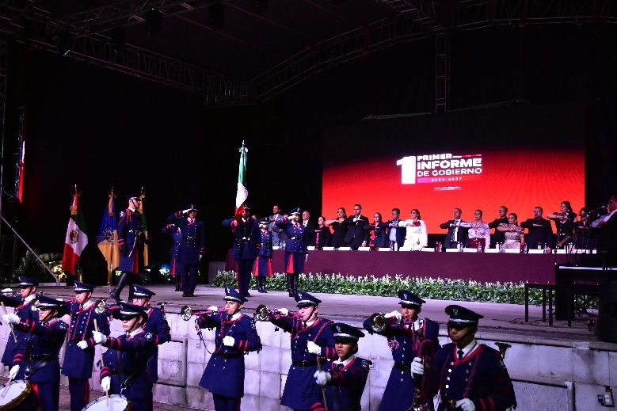
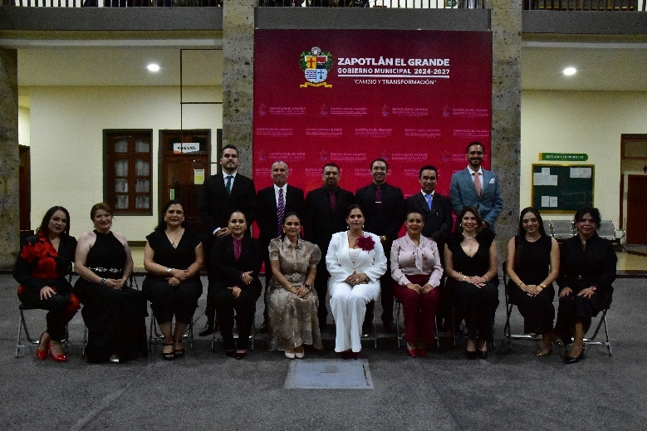

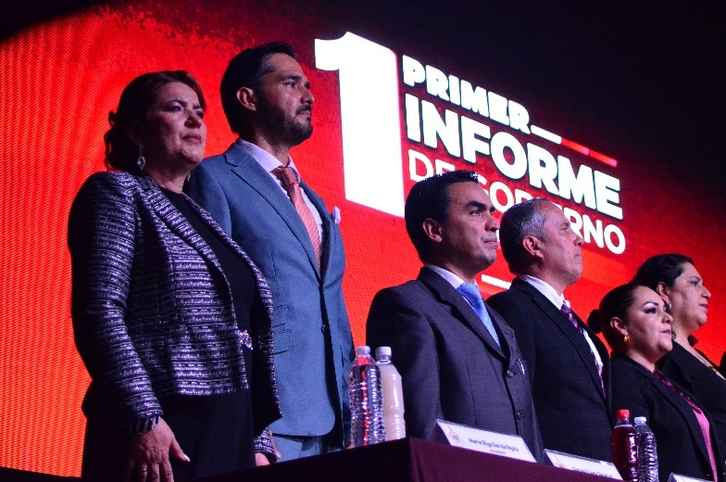
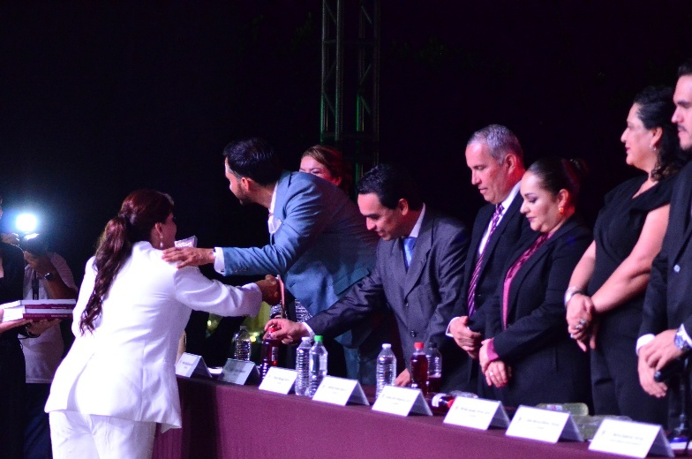

Sesiones de Comisiones
edilicias Permanentes

- Comisión que preside, Transparencia, Acceso a la información Pública, Combate a la corrupción y Protección datos personales

- Sesión Ordinaria número 04 de fecha 28 de julio de 2025.
- Mesa de trabajo de la sesión ordinaria no 04 de fecha 18 de septiembre. de 2025
- Mesa de trabajo de la sesión ordinaria no 04 de fecha 24 de septiembre de 2025.
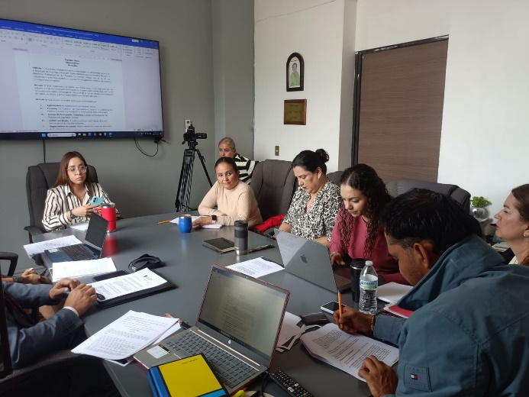
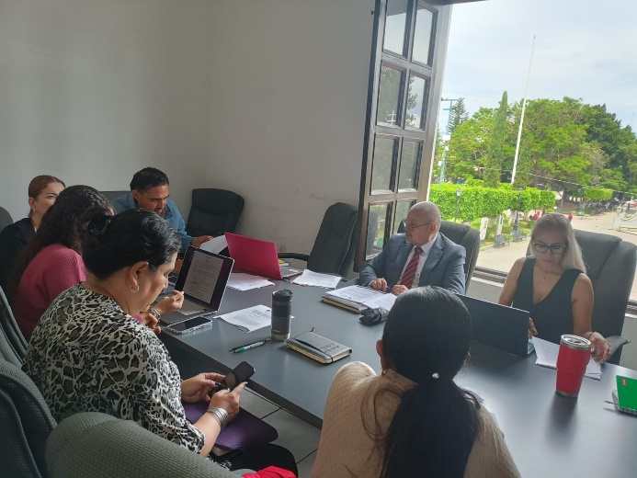

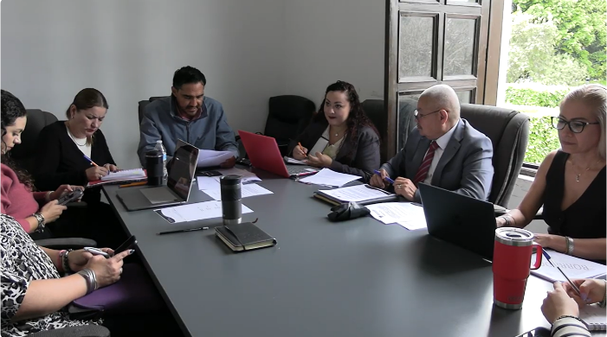

Comisiones en las que participa

- Comisión Edilicia Permanente de Desarrollo Económico y Turístico, con fecha, 08 de Julio de 2025.
- Comisión Edilicia Permanente Hacienda Pública y Patrimonio Municipal, con fecha 09 de Julio de 2025.
- Comisión Edilicia Permanente Hacienda Pública y Patrimonio Municipal, con fecha 10 de Julio de 2025.
- Comisión Edilicia Permanente Hacienda Pública y Patrimonio Municipal, con fecha 11 de Julio de 2025.
- Comisión Edilicia Permanente Hacienda Pública y Patrimonio Municipal, con fecha 16 de Julio de 2025.
- Comisión Edilicia Permanente de Mercados y Centrales de Abasto, con fecha 21 de Julio de 2025.
- Comisión Edilicia de Permanente de Reglamento y Gobernación, con fecha 24 de Julio de 2025.
- Comisión Edilicia Permanente de Transparencia, Acceso a la Información Pública, de fecha 28 de Julio de 2025.
- Comisión Edilicia Permanente Hacienda Pública y Patrimonio Municipal, con fecha 14 de agosto de 2025.
- Comisión Edilicia Permanente de Desarrollo Económico y Turístico, con fecha 18 de agosto de 2025.
- Comisión Edilicia de Permanente de Reglamento y Gobernación, con fecha 19 de agosto de 2025.
- Comisión Edilicia Permanente de Cultura, Educación y Festividades Cívicas, de fecha 20 de agosto de 2025.
- Misa Eucarística, conmemoración “Dia del Bombero”, con fecha de 22 de agosto de 2025.
- Comisión Edilicia Permanente Hacienda Pública y Patrimonio Municipal, con fecha 25 de agosto de 2025.
- Comisión Edilicia Permanente Hacienda Pública y Patrimonio Municipal, con fecha 26 de agosto de 2025.
- Sesión de Comisión Edilicia de Hacienda y Patrimonio Municipal, de fecha 18 de septiembre de 2025.
- Mesa de Trabajo, Comisión Delicia Permanente de Transparencia, de fecha 18 de septiembre de 2025.
- Comisión Edilicia Permanente de Cultura de Paz, de fecha 19 de septiembre de 2025.
- Comisión Edilicia Permanente de Cultura, Educación y Festividades Cívicas, de fecha 19 de septiembre de 2025.
- Mesa de Trabajo, Comisión Delicia Permanente de Transparencia, de fecha 24 de septiembre de 2025.

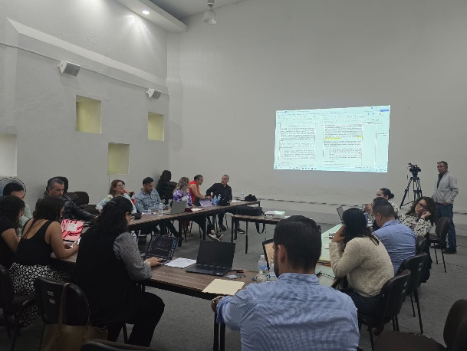
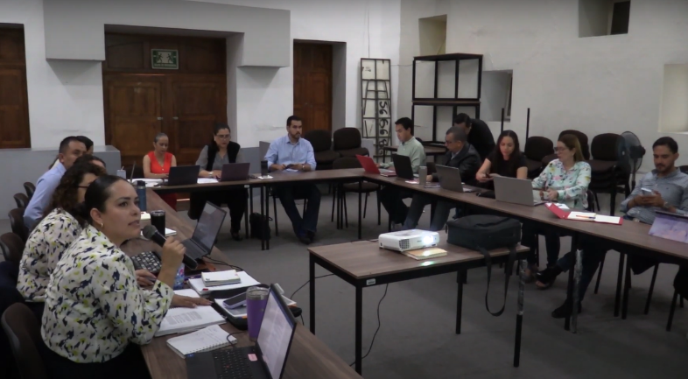

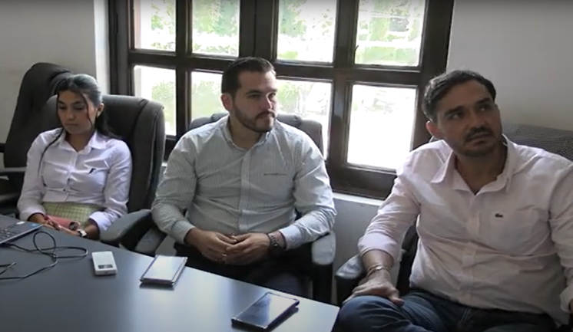
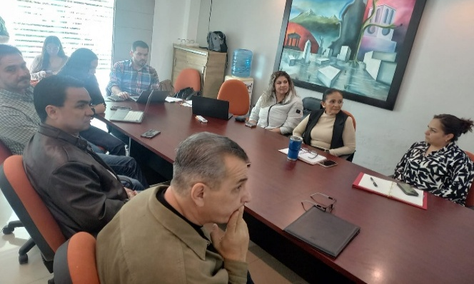

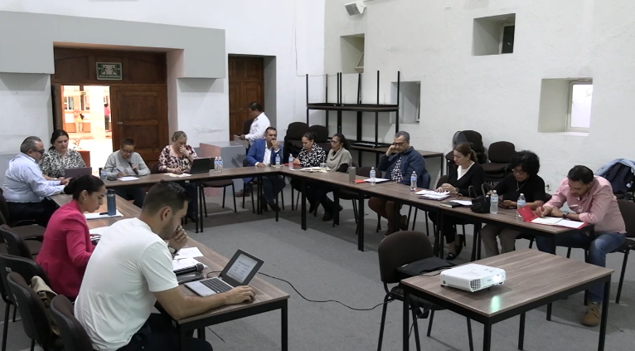
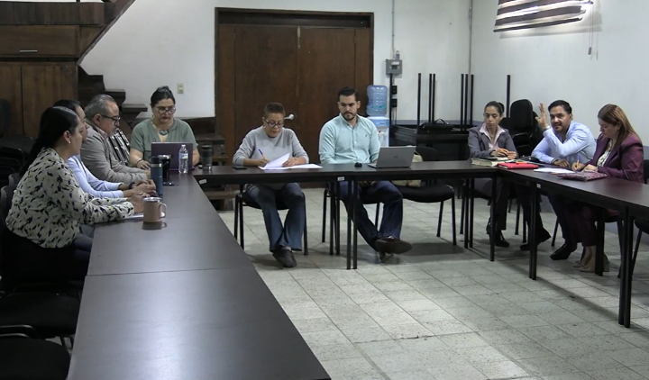

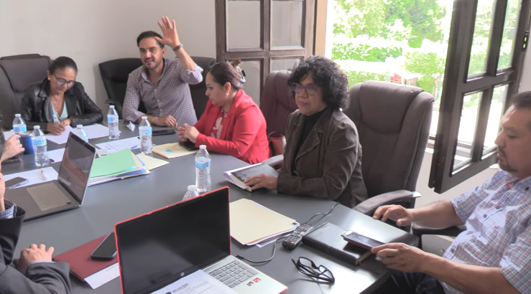
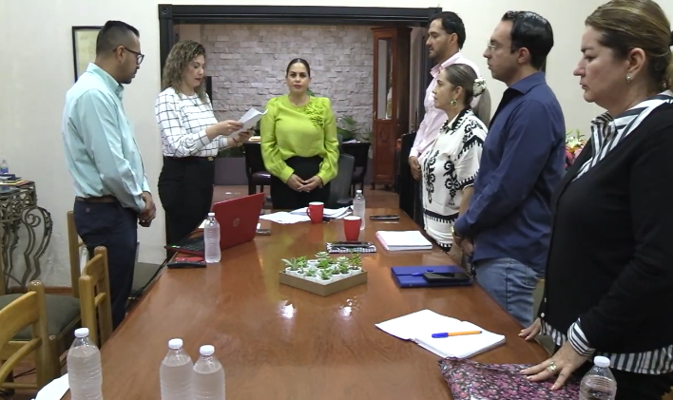

Asistencia a Eventos

- 108° aniversario de la Aprobación de la Constitución Política del Estado de Jalisco, de fecha 08 de Julio de 2025.
- Homenaje Mauro Alfredo Velasco Cisneros, de fecha 09 de Julio de 2025.
- Conferencia “Esclavitud en el siglo XXI, Mitos, Realidades y Soluciones, con fecha 11 de Julio de 2025.
- Acto Protocolario de Bienvenida de Embajadores de Ciudad Guzmán y Longmont, con fecha el 17 de Julio de 2025.
- Mesa de Dialogo de Actores Clave, con fecha 30 de Julio de 2025.
- Arranque de la Construcción y Colocación de la 1ra Piedra “Bodega Aurrera Ciudad Guzmán”, con fecha 04 de agosto de 2025.
- 146° aniversario de Natalicio del General Emiliano Zapata Salazar (1879-1919), con fecha 08 de agosto de 2025.
- Foro “DIA INTERNACIONAL DE LOS PUEBLOS INDIGENAS”, con fecha 09 de agosto de 2025.
- Reconocimientos a Atletas Destacados “Olimpiada Nacional Panamericanos Junior 2025”, de fecha 28 de agosto de 20225.
- “Feria Nacional de la Birria”, de fecha 29 de agosto de 2025.
- Homenaje del Natalicio “José María Arreola Mendoza”, de fecha 03 de septiembre de 2025.
- Homenaje del Natalicio “Esteban Cibrián Guzmán”, de fecha 04 de septiembre de 2025.

- Previo Ensayo “Grito de Independencia”, de fecha 14 de septiembre de 2025
- 215° Aniversario de Grito de Independencia”, de fecha 15 de septiembre de 2025.
- 40° Aniversario Luctuoso del Movimiento Telúrico en el Marco del “Dia Nacional de Protección Civil”, de fecha 19 de septiembre de 2025.
- 124° Aniversario del Natalicio de del Violinista “Aurelio Fuentes Trujillo”, de fecha 25 de septiembre de 2025.
- Reconocimientos a los trabajadores del H. Ayuntamiento por sus 20, 25, 30 y 40 años de servicio y jubilados, de fecha 26 de septiembre de 2025.
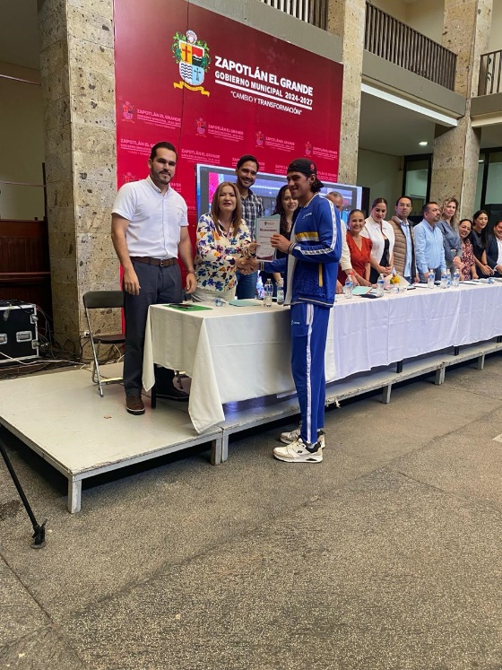
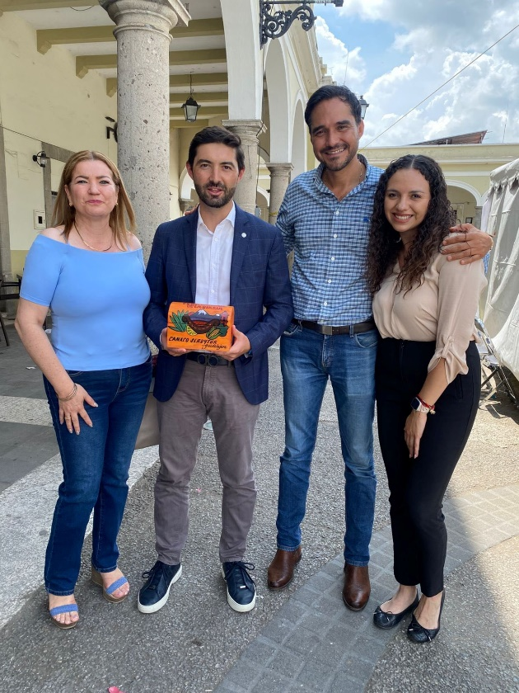


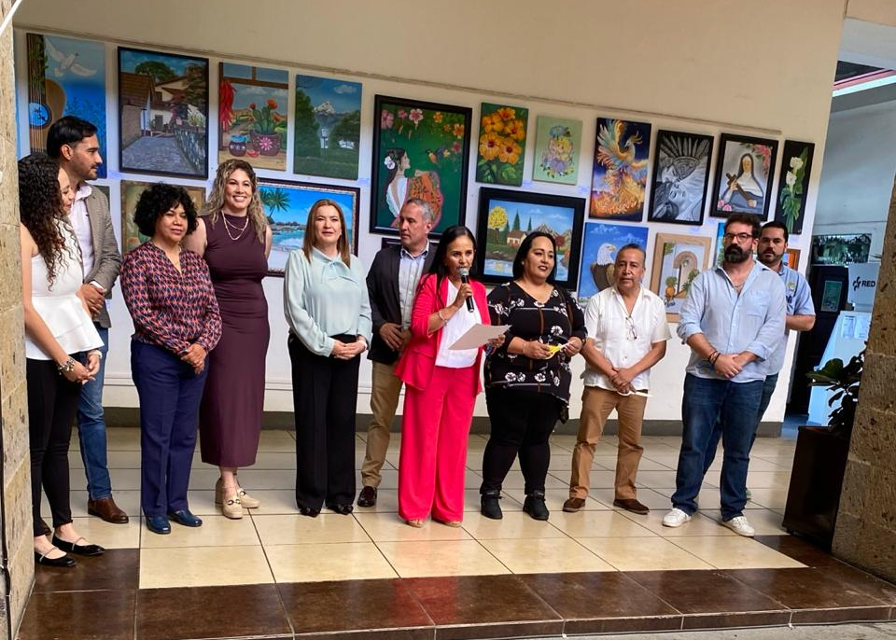

A T E N T A M E N T E

“2025, AÑO DEL 130 ANIVERSARIO DEL NATALICIO DE LA MUSA Y ESCRITORA ZAPOTLENSE MARÍA GUADALUPE MARÍN PRECIADO”
“2025, CENTENARIO DE LA INSTITUCIONALIZACIÓN DE LA FERIA ZAPOTLÁN”
Ciudad Guzmán, Municipio de Zapotlán el Grande, Jalisco; octubre 2025.

ING. GUSTAVO LOPEZ SANDOVAL
Regidor del Ayuntamiento de Zapotlán el Grande, Jalisco.

La presente foja de firma pertenece al Informe Trimestral correspondiente a los meses de julio, agosto y septiembre del 2025, del Regidor Gustavo López Sandoval, octubre 2025.

GLS/lggp

